Historias de Usuario — Proyecto “Mi Plata”
Sistema Web de Cajero Automático
Proyecto: Mi Plata
Tipo de sistema: Aplicación web transaccional bancaria.

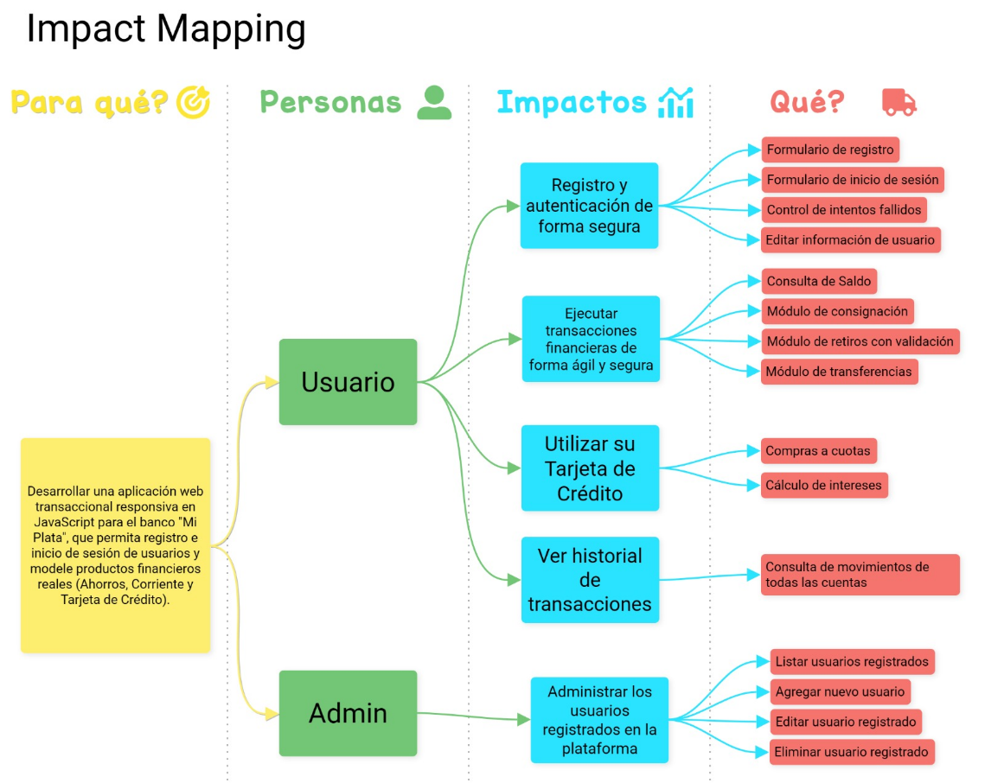

Registro y autenticación

HU-01. Registro de usuario
Como visitante de la plataforma,
quiero registrarme proporcionando mis datos personales, usuario y contraseña,
para crear una cuenta y poder utilizar los servicios de Mi Plata.
Criterios de aceptación
- El formulario debe solicitar:
  - Identificación.
  - Nombre completo.
  - Número de celular.
  - Nombre de usuario.
  - Contraseña.
  - Confirmación de contraseña.
- Todos los campos obligatorios deben ser validados.
- El sistema no debe permitir registrar un nombre de usuario que ya exista.
- La contraseña y su confirmación deben coincidir.
- Los datos del nuevo usuario deben almacenarse correctamente.
- Al finalizar el registro, debe mostrarse un mensaje de confirmación.
- El usuario debe poder dirigirse posteriormente al inicio de sesión.
Prioridad: Alta

HU-02. Inicio de sesión
Como usuario registrado,
quiero iniciar sesión con mi usuario y contraseña,
para acceder de forma segura a las funcionalidades de mi cuenta.
Criterios de aceptación
- El sistema debe solicitar usuario y contraseña.
- Debe validar las credenciales contra los usuarios registrados.
- Si las credenciales son correctas, debe permitir el acceso al menú principal del cajero.
- Si el usuario no existe, debe mostrar un mensaje indicando que no está registrado.
- Si la contraseña es incorrecta, debe informar al usuario.
- No se debe permitir el acceso con credenciales incorrectas.
Prioridad: Alta

HU-03. Control de intentos fallidos
Como usuario registrado,
quiero que el sistema controle los intentos fallidos de inicio de sesión,
para proteger mi cuenta contra accesos no autorizados.
Criterios de aceptación
- El sistema debe permitir máximo tres intentos de contraseña.
- Debe mostrar al usuario cuántos intentos le quedan.
- Después del tercer intento incorrecto, la cuenta debe quedar bloqueada.
- Mientras la cuenta esté bloqueada, no se debe permitir iniciar sesión.
- El sistema debe mostrar un mensaje informando el bloqueo.
- El estado de bloqueo debe conservarse, aunque se cierre o recargue la página.
Prioridad: Alta

HU-04. Editar información del usuario
Como usuario registrado,
quiero editar mi información personal,
para mantener mis datos actualizados en la plataforma.
Criterios de aceptación
- El usuario debe poder modificar los datos personales permitidos.
- Debe poder actualizar, como mínimo, nombre y celular.
- El usuario y la identificación no deben modificarse si son utilizados como identificadores únicos.
- El sistema debe validar la información antes de guardarla.
- Los cambios deben reflejarse inmediatamente en el perfil.
- Debe mostrarse un mensaje confirmando la actualización.
Prioridad: Media

Operaciones y transacciones bancarias.

HU-05. Consultar saldo
Como usuario autenticado,
quiero consultar el saldo disponible de mis cuentas,
para conocer cuánto dinero tengo disponible antes de realizar una operación.
Criterios de aceptación
- El sistema debe mostrar el saldo disponible.
- Si el usuario tiene diferentes productos, debe permitir seleccionar la cuenta que desea consultar.
- El saldo debe actualizarse después de realizar una transacción.
- La información debe mostrarse de manera clara en la interfaz.
- La consulta no debe modificar el saldo.
Prioridad: Alta

HU-06. Consignar dinero
Como usuario autenticado,
quiero consignar dinero en mi cuenta,
para aumentar el saldo disponible.
Criterios de aceptación
- El sistema debe solicitar el monto que se desea consignar.
- El monto debe ser numérico.
- No se deben aceptar valores negativos o iguales a cero.
- El valor consignado debe sumarse al saldo.
- El nuevo saldo debe mostrarse después de la operación.
- La consignación debe registrarse en el historial.
- Debe mostrarse un mensaje de operación exitosa.
Prioridad: Alta

HU-07. Retirar dinero con validación
Como usuario autenticado,
quiero retirar dinero de mi cuenta,
para disponer de efectivo cuando lo necesite.
Criterios de aceptación
- El sistema debe solicitar el monto a retirar.
- El monto debe ser numérico y mayor que cero.
- El sistema debe validar que existan fondos suficientes.
- Si no hay fondos suficientes, debe impedir el retiro y mostrar un mensaje de error.
- Cuando el retiro sea válido, debe descontarse el monto del saldo.
- Debe mostrarse el nuevo saldo después de la operación.
- El retiro debe registrarse en el historial.
Prioridad: Alta

HU-08. Aplicar reglas según el tipo de cuenta
Como usuario autenticado,
quiero que las operaciones de retiro respeten las condiciones de mi tipo de cuenta,
para que las transacciones se realicen de acuerdo con las reglas establecidas por Mi Plata.
Criterios de aceptación
- Para una Cuenta de Ahorros, el sistema debe aplicar la regla de interés definida para el retiro.
- Para una Cuenta Corriente, debe permitir el sobregiro establecido por el sistema.
- El sobregiro máximo debe ser del 20% sobre el saldo disponible, según las reglas del proyecto.
- El sistema debe impedir operaciones que superen el límite permitido.
- El cálculo debe realizarse automáticamente.
- El saldo final debe actualizarse correctamente.
Prioridad: Alta

Transferencias.
El Impact Mapping contempla dos tipos de transferencias: entre productos propios y hacia otros usuarios.
HU-09. Transferir entre cuentas propias
Como usuario autenticado,
quiero transferir dinero entre mis propios productos financieros,
para organizar mi dinero según mis necesidades.
Criterios de aceptación
- El usuario debe seleccionar una cuenta de origen.
- Debe seleccionar una cuenta de destino.
- Solo debe poder transferir entre productos diferentes.
- No debe permitir transferencias de una cuenta hacia sí misma.
- Debe validar que existan fondos suficientes.
- El valor debe descontarse de la cuenta de origen.
- El valor debe agregarse a la cuenta destino.
- La operación debe registrarse en el historial.
- Debe mostrarse una confirmación de la transferencia.
Prioridad: Media

HU-10. Transferir dinero a otro usuario
Como usuario autenticado,
quiero transferir dinero a otro usuario de Mi Plata,
para enviar dinero o realizar pagos a otras personas.
Criterios de aceptación
- El sistema debe solicitar el usuario o identificador de la cuenta destino.
- Debe verificar que el destinatario exista.
- Debe solicitar el monto de la transferencia.
- El monto debe ser mayor que cero.
- Debe validar que el usuario tenga fondos suficientes.
- El dinero debe descontarse de la cuenta origen.
- El dinero debe agregarse a la cuenta destino.
- La operación debe registrarse en el historial del remitente.
- La operación debe registrarse en el historial del destinatario.
- Debe mostrarse un mensaje confirmando la operación.
Prioridad: Alta

Tarjeta de crédito
Este módulo sale directamente del impacto: Utilizar su Tarjeta de Crédito.
HU-11. Realizar compra con tarjeta de crédito
Como usuario autenticado,
quiero realizar una compra utilizando mi tarjeta de crédito,
para financiar una compra utilizando el cupo disponible.
Criterios de aceptación
- El sistema debe permitir ingresar el valor de la compra.
- Debe verificar que el valor sea mayor que cero.
- Debe validar que exista cupo disponible.
- El usuario debe seleccionar el número de cuotas.
- El sistema debe mostrar el valor total de la compra.
- La compra debe quedar registrada como una deuda de la tarjeta.
- El cupo disponible debe actualizarse después de la compra.
Prioridad: Alta

HU-12. Calcular intereses de tarjeta de crédito
Como usuario de tarjeta de crédito,
quiero que el sistema calcule los intereses según el número de cuotas,
para conocer cuánto pagaré por mi compra.
Criterios de aceptación
- Para compras de hasta 2 cuotas debe aplicarse una tasa del 0%.
- Para compras de 3 a 6 cuotas debe aplicarse una tasa del 1.9% mensual.
- Para compras de 7 cuotas o más debe aplicarse una tasa del 2.3% mensual.
- El sistema debe calcular el valor de la cuota mensual.
- Debe mostrar:
  - Valor de la compra.
  - Número de cuotas.
  - Tasa aplicada.
  - Valor de la cuota.
  - Valor total para pagar.
- El cálculo debe realizarse automáticamente.
Prioridad: Alta

Historial de transacciones

Este módulo corresponde al impacto: “Ver historial de transacciones”.
HU-13. Consultar historial de movimientos
Como usuario autenticado,
quiero consultar el historial de mis movimientos,
para hacer seguimiento de las operaciones realizadas en mis cuentas.
Criterios de aceptación
- El sistema debe mostrar las operaciones realizadas por el usuario.
- Cada movimiento debe mostrar:
  - Fecha.
  - Hora.
  - Tipo de operación.
  - Valor.
  - Saldo resultante.
- Deben registrarse como mínimo:
  - Consignaciones.
  - Retiros.
  - Transferencias.
  - Compras con tarjeta.
- Los movimientos deben mostrarse del más reciente al más antiguo.
- El historial debe conservarse después de cerrar y volver a abrir la página.
- Los movimientos deben almacenarse mediante una estructura de datos, como un arreglo.
Prioridad: Alta

Administración.

El Impact Mapping identifica un segundo actor:
Persona: Administrador
Impacto: Administrar los usuarios registrados en la plataforma.
HU-14. Consultar usuarios registrados
Como administrador,
quiero consultar la lista de usuarios registrados,
para administrar los clientes que utilizan la plataforma.
Criterios de aceptación
- El administrador debe poder acceder a la lista de usuarios.
- Se debe mostrar la información básica de cada usuario.
- La información sensible, como contraseñas, no debe mostrarse.
- La lista debe actualizarse cuando se agregue o elimine un usuario.
Prioridad: Media

HU-15. Agregar usuario como administrador
Como administrador,
quiero agregar nuevos usuarios desde el panel administrativo,
para registrar clientes directamente en el sistema.
Criterios de aceptación
- El administrador debe disponer de un formulario de registro.
- Debe solicitar la información necesaria del usuario.
- Debe validar los campos obligatorios.
- No debe permitir usuarios duplicados.
- El nuevo usuario debe almacenarse correctamente.
- Debe mostrarse un mensaje de confirmación.
Prioridad: Media

HU-16. Editar usuario como administrador
Como administrador,
quiero editar la información de un usuario registrado,
para mantener actualizada la información de los clientes.
Criterios de aceptación
- El administrador debe poder seleccionar un usuario.
- Debe poder modificar los datos permitidos.
- El sistema debe validar la información modificada.
- Los cambios deben guardarse correctamente.
- La información actualizada debe reflejarse inmediatamente en la lista de usuarios.
Prioridad: Media

HU-17. Eliminar usuario
Como administrador,
quiero eliminar un usuario registrado,
para mantener actualizada la información de clientes de la plataforma.
Criterios de aceptación
- El administrador debe poder seleccionar un usuario.
- Antes de eliminarlo, el sistema debe solicitar confirmación.
- El usuario solo debe eliminarse después de confirmar la acción.
- Una vez eliminado, no debe aparecer en la lista de usuarios.
- El sistema debe mostrar un mensaje indicando que la operación fue realizada.
Prioridad: Media

Interfaz web del cajero

HU-18. Visualizar menú principal del cajero
Como usuario autenticado,
quiero visualizar un menú principal con las operaciones disponibles,
para acceder fácilmente a las funciones del cajero.
Criterios de aceptación
- Después de iniciar sesión, el usuario debe acceder al menú principal.
- El menú debe mostrar las operaciones disponibles.
- Debe incluir como mínimo:
  - Consultar saldo.
  - Retirar.
  - Consignar.
  - Transferir.
  - Consultar movimientos.
  - Tarjeta de crédito.
  - Perfil.
  - Cerrar sesión.
- Cada opción debe llevar al módulo correspondiente.
- La interfaz debe mostrar claramente qué usuario inició sesión.
Prioridad: Alta

HU-19. Mostrar mensajes de operación
Como usuario,
quiero recibir mensajes claros después de realizar una operación,
para saber si la transacción fue exitosa o si debo corregir algún dato.
Criterios de aceptación
- Las operaciones exitosas deben mostrar un mensaje de confirmación.
- Las operaciones rechazadas deben mostrar el motivo.
- Los mensajes deben ser específicos.
- Por ejemplo:
  - “Saldo insuficiente”.
  - “Usuario no encontrado”.
  - “Monto inválido”.
  - “Transferencia realizada correctamente”.
  - “Contraseña incorrecta”.
- Los mensajes deben ser visibles dentro de la página web y no depender únicamente de console.log().
Prioridad: Alta

HU-20. Cerrar sesión
Como usuario autenticado,
quiero cerrar mi sesión,
para evitar que otra persona pueda acceder a mi información desde el mismo dispositivo.
Criterios de aceptación
- Debe existir una opción visible para cerrar sesión.
- Al cerrar sesión, el usuario debe regresar a la pantalla de inicio de sesión.
- No debe poder acceder nuevamente al menú de operaciones sin autenticarse.
- Los datos almacenados del usuario no deben eliminarse al cerrar sesión.
Prioridad: Alta.

ID | Historia de usuario | Prioridad
HU-01 | Registro de usuario | Alta
HU-02 | Inicio de sesión | Alta
HU-03 | Control de intentos fallidos | Alta
HU-04 | Editar información del usuario | Media
HU-05 | Consultar saldo | Alta
HU-06 | Consignar dinero | Alta
HU-07 | Retirar dinero con validación | Alta
HU-08 | Aplicar reglas según tipo de cuenta | Alta
HU-09 | Transferir entre cuentas propias | Media
HU-10 | Transferir a otro usuario | Alta
HU-11 | Realizar compra con tarjeta de crédito | Alta
HU-12 | Calcular intereses de tarjeta de crédito | Alta
HU-13 | Consultar historial de movimientos | Alta
HU-14 | Consultar usuarios registrados | Media
HU-15 | Agregar usuario como administrador | Media
HU-16 | Editar usuario como administrador | Media
HU-17 | Eliminar usuario | Media
HU-18 | Visualizar menú principal del cajero | Alta
HU-19 | Mostrar mensajes de operación | Alta
HU-20 | Cerrar sesión | Alta

